

类别 | 内容
关键词 | HT-SDVO 标清视频叠加器
摘要 | HT-SDVO 标清视频叠加器使用说明

福建省泉州恒通数码有限公司

修订历史

版本 | 日期 | 原因
Version 1.0 | 2014.10.25 | 初稿制定

免责声明

版权所有 不得翻印 2014年 恒通数码

感谢您购买和使用本公司产品，我们将竭诚为您提供最优质服务。
本产品所有部分，包括配件与软件等,其所有权都属恒通公司(以下简称恒通)所有,未经恒通许可,不得仿制、拷贝、摘抄或转译。

本用户手册没有任何形式的担保、立场表达或其他暗示。若有任何因本用户手册或其所提到的产品的所有信息所引起直接或间接的数据流失、利益损失或事业终止，恒通不对其承担任何责任。除此之外，本用户手册所提到的产品规格及信息只供参考，内容亦会随时升级更新，恕不另行通知。本手册的所有部分，包括硬件及软件，若有任何错误，恒通没有义务为其承担任何责任。

用户手册中所涉及的产品名称仅做识别之用，而这些名称可能是属于其他公司的注册商标或版权。
本产品的名称与版权都会印在主板上，主板软硬件随时会升级，详细说明请到恒通主页www.fjhtc.com浏览，或直接与恒通公司联系。

地址：福建省泉州市鲤城区温陵南路新城大厦2栋701楼
电话：0595-22206602 22206603 22206605
技术热线:0595-22207000
传真：0595-22206605-299
销售部：sales@fjhtc.com market@fjhtc.com
技术部：support@fjhtc.com
URL：http://www.fjhtc.com

目 录
第一章 产品简介 4
1.1 概述 4
1.2 主要功能特点 4
1.3 HT-SDVO产品图片 4
第二章 连接与设置 5
2.1 前板结构 5
2.2 后板结构 5
2.3 设置 6
2.3.1 进入设置 6
2.3.2 系统设置 6
2.3.3 视频叠加 6
2.3.4 字幕叠加 7
2.3.5 叠加显示 7
2.3.6 退出设置 8
第三章 附录 9
3.1 产品主要技术参数 9
3.2 产品问题报告表 10
3.3 产品返修程序 10

第一章 产品简介

1.1 概述
HT-SDVO 标清视频叠加器将RS485输入的数字信息和两路标清视频输入叠加在一起，通过视频输出在显示器上显示出来，视频图像以画中画形式显示，设备可同时处理四组信息叠加。

1.2 主要功能特点
- RS485数字输入
- 标清双视频输入
- 数字视频自动叠加
- 标清视频输出接口
- 四组输入输出接口工作

1.3 HT-SDVO产品图片
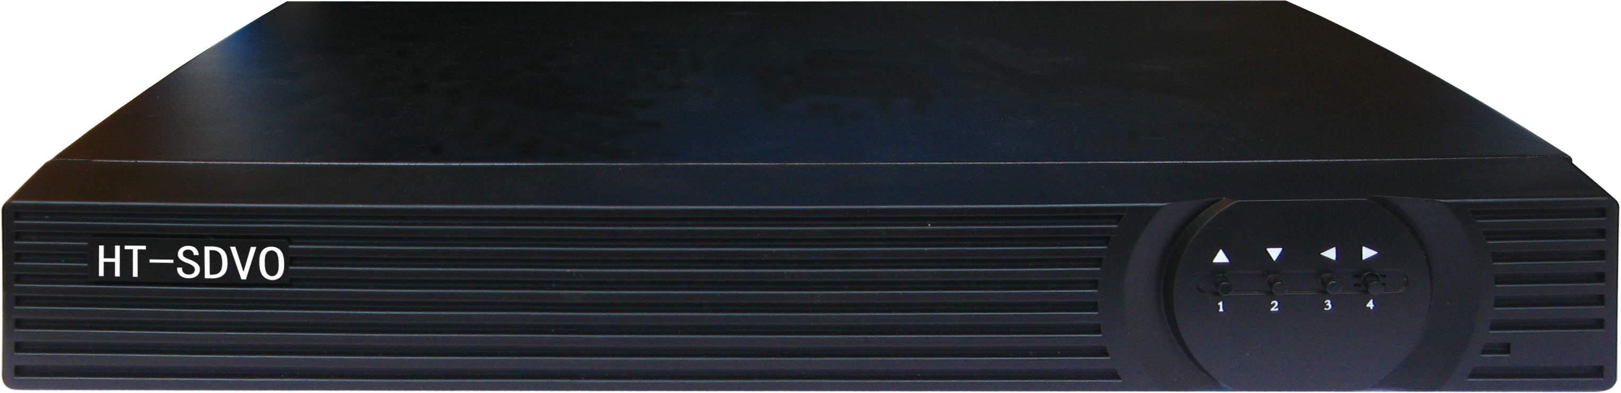

第二章 连接与设置

2.1 前板结构
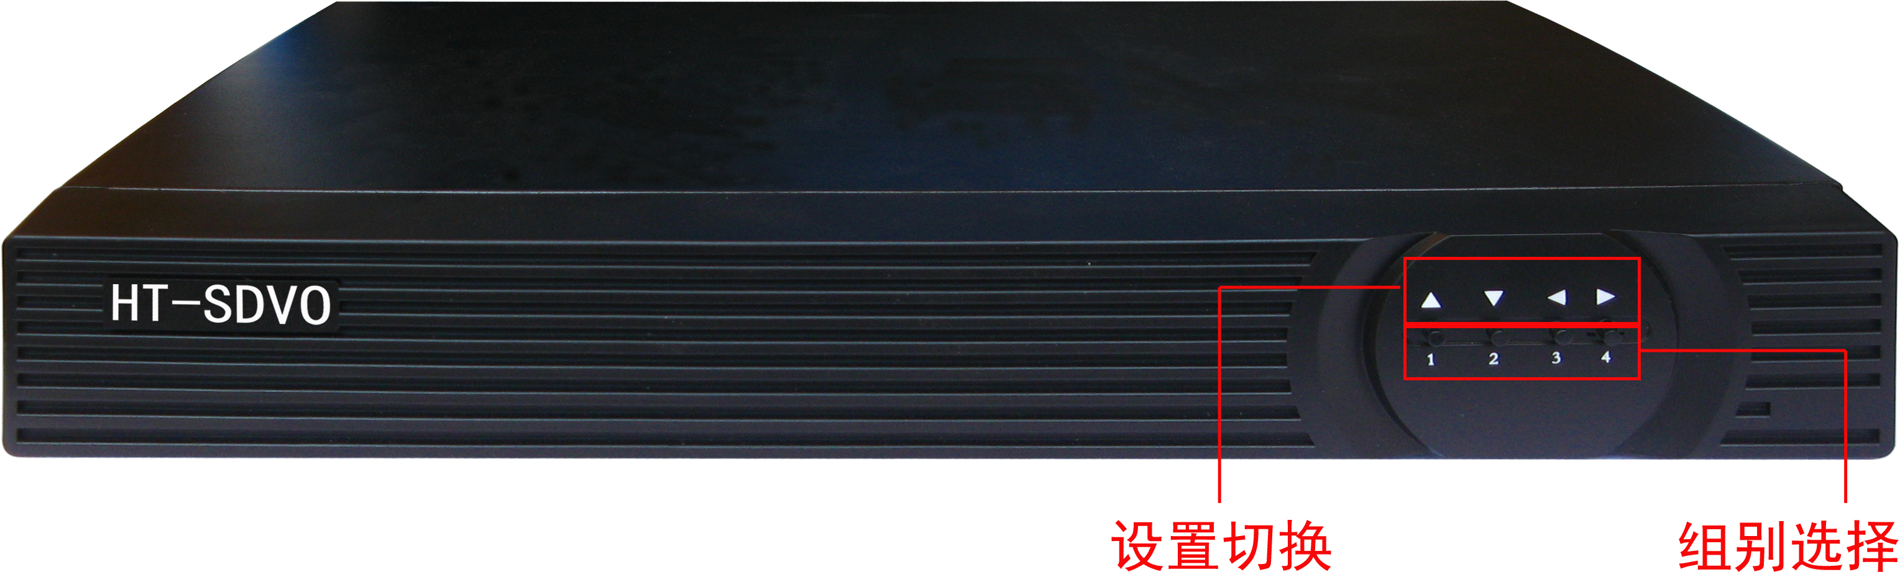
- 组别选择：设备可接入四组输入/输出叠加，1、2、3、4对应后板的A、B、C、D。
- 设置切换：选择组别后，按切换键进行设置。

2.2 后板结构
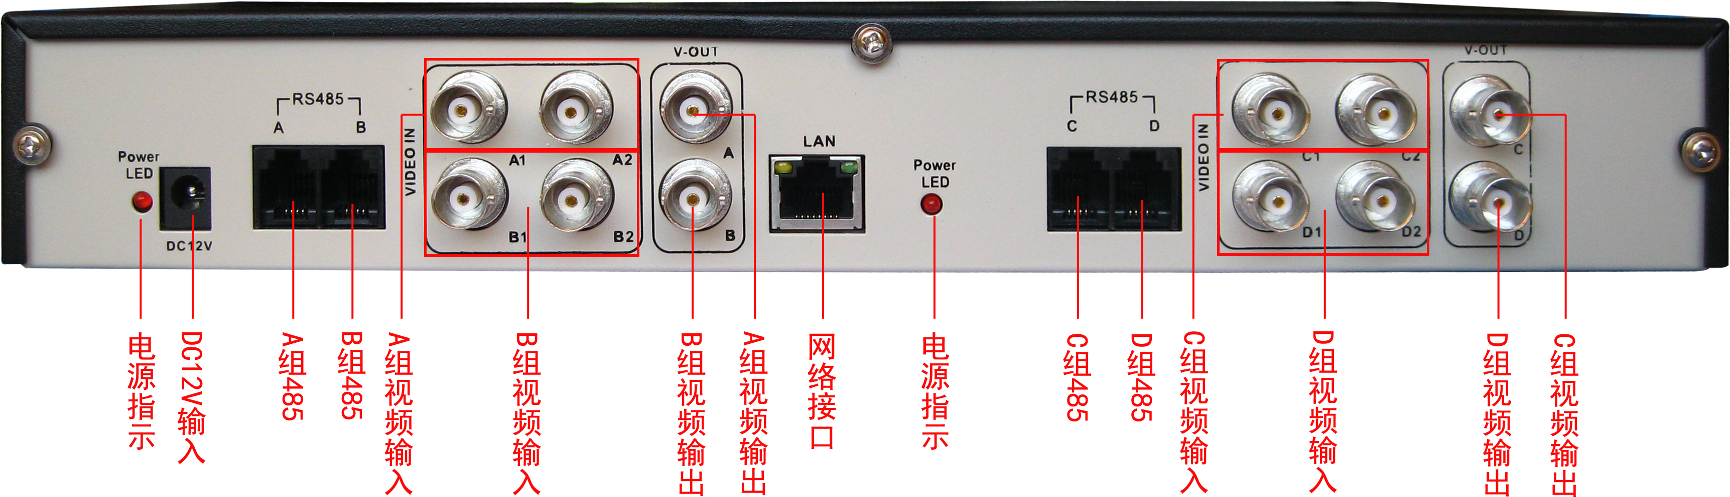
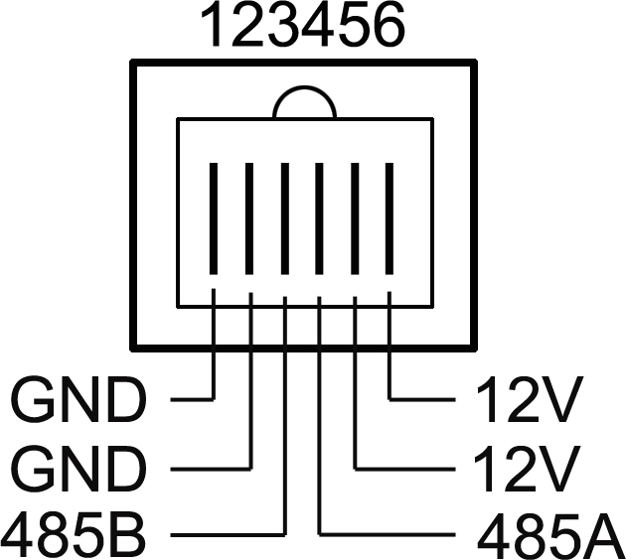
- 电源指示：电源工作正常亮红灯。
- DC12V输入：接入DC12V电源，中为正极。
- A组485：设备可分别连接A、B、C、D 共4组输入/输出同时处理，
485接口接入数字采集设备输出的信息，并叠加在视频图像中。接口
如图。
- A组视频输入：接入两个通道的标清视频信号，A1输入将作为主视频全通道显示，A2输入作为次通道在界面叠加画中画小图显示。
- A组视频输出：连接显示器显示叠加图像或连接硬盘录像机录像。
- 网络接口：连接网络进行设备升级或设置。
- 其他B、C、D 共3组输入/输出接口功能与A组一样，不再重复说明。

2.3 设置
HT-SDVO可接入4组输入/输出，通过前面板的组别选择和设置切换可进行相关的设置。

2.3.1 进入设置
选择组别按钮，1、2、3、4分别表示后板输入/输出的A、B、C、D。如按下组别按钮1，进入A组的设置界面。界面有“视频叠加”、“字幕叠加”和“系统设置”三个设置项，点切换设置左、右键选择设置项。
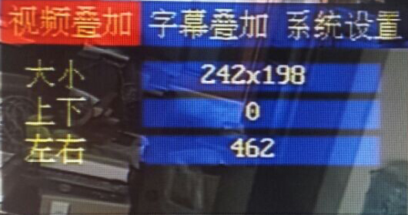

2.3.2 系统设置
点切换设置左、右键选择“系统设置”后按向下切换键，界面进入采集器选项。
- 采集器：采集器采集其他设备的数字信息，通过485接口输入HT-SDVO，然后叠加在视频图像上显示。点切换设置左、右键可选择设备型号。
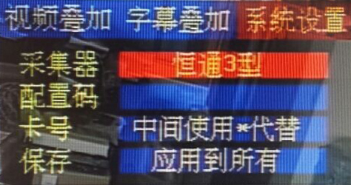
- 卡号：按向下切换键，选择“卡号”，点切换设置左、右键可选择卡号叠加显示机方式。

2.3.3 视频叠加
按切换键上、下，光标返回设置项栏，点切换设置左、右键，选择“视频叠加”，
进入界面如图：
- 大小：按向下切换键，进入视频叠加尺寸大小选择，点切换设置左、右键可选择叠加视频尺寸大小。
- 上下：按向下切换键，进入视频叠加图像上边距离设置，点切换设置左、右键可选择距离，“0”为最顶端。
- 左右：按向下切换键，进入视频叠加图像左边距离设置，点切换设置左、右键可选择距离。

2.3.4 字幕叠加
按切换键上、下，光标返回设置项栏，点切换设置左、右键，选择“字幕叠加“，
进入界面如图：
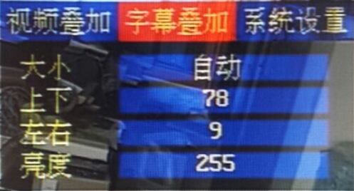
- 大小：按向下切换键，进入字幕叠加尺寸大小选择，点切换设置左、右键可选择叠加视频尺寸大小。
- 上下：按向下切换键，进入字幕叠加图像上边距离设置，点切换设置左、右键可选择距离，“0”为最顶端。
- 左右：按向下切换键，进入字幕叠加图像左边距离设置，点切换设置左、右键可选择距离。
- 亮度：按向下切换键，进入字幕叠加图像亮度设置，点切换设置左、右键选择亮度。

2.3.5 叠加显示
完成设置后界面显示如图：
- 主视频显示：界面主视频显示视频输入1视频图像。
- 画中画显示：右上角画中画显示视频输入2视频图像。
- 字幕叠加显示：左下角显示通过485输入的采集器采集到的ATM自动取款机信息，包括点钞数量和账户卡号。
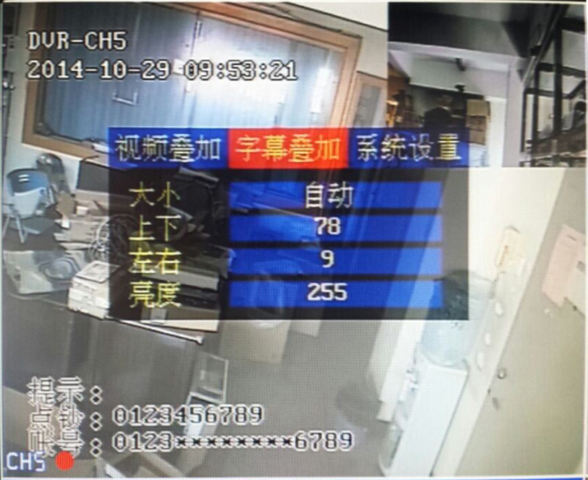

2.3.6 退出设置
按所设置的组别按钮如1，退出该组设置。

第三章 附录

3.1 产品主要技术参数
序号 | 项目 | 主要技术参数
1 | 说明书版本 | HT-SDVO V1.0
2 | 网络接口 | RJ45 接口，10/100MHz自适应，升级或设置通讯
3 | 通讯接口 | 4个RS485接口，每组各一个，输入信息，字符叠加显示
4 | 主视频输入 | 4个主视频输入接口，每组各一个
5 | 次视频输入 | 4个次视频输入接口，每组各一个，叠加显示
6 | 视频输出 | 4个视频输出接口，每组各一个连接显示器或硬盘录像机
7 | 指示 | 2个电源工作指示灯，指示电源工作状态
8 | 电源 | 1个DC12V电源输入接口，中为正极
9 | 功率 | ≤40W
10 | 组别选择 | 4个组别选择键，选择设置组
11 | 设置切换 | 上下左右4个设置切换键，切换选择设置
12 | 产品尺寸 | 310×225×45mm
13 | 温度 | 0℃～55℃
14 | 湿度 | 10%～90%

3.2 产品问题报告表
客户名称：
公司名称：
地址：
联系电话： | 传真：
Email： | 购买日期：
分销商：
产品名称： | S/N：
问题描述：（请尽量详细描述所发生的问题，并把你所见的所有错误信息详细列出）

3.3 产品返修程序
1、联系客户服务部，报告故障现象，寻求技术支持。
2、确定产品故障后填写“问题报告表”，并尽量详细说明返修原因及故障现象，以减少维修时间。
3、小心包装好，并发送到维修部，另附上问题报告表。

